吉林省2016年中考物理试题及答案（word版）
2016年初中毕业生学业考试物理试题
学校 年 班 姓名 考号

密 封 线 内 不 准 答 题
学校 年 班 姓名 考号

密 封 线 内 不 准 答 题
注意事项：
1、答题前，考生务必将自己的姓名、准考证号填写在答题卡上，并将条形码准确粘贴在条形码区域内。
2、答题时，考生务必按照考试要求在答题卡上的指定区域内作答，在草稿纸、试题上答题无效。
单项选择题（每题2分，共12分）
（ ）1、图1所示的实验中，能够说明光沿直线传播的是
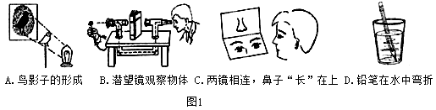
（ ）2、下列过程中通过做功的方法改变物体内能的是
A．发烧时用湿毛巾敷额头能降温 B．丁香树开花时花香四溢
C．水烧开会把壶盖顶起 D．小球由高处下落的过程中速度变快
（ ）3、欧洲杯足球赛正火热进行中，赛场上出现的以下现象不能用惯性来解释的是
A．快速奔跑的裁判员不能立即停下来 B．射中球门框的足球被反弹回来
C．足球被踢出去仍继续向前运动 D．奔跑的球员被绊后倒向前方
（ ）4、某用电器正常工作时通过的电流大约为4A，该用电器可能是
A．手机 B．节能灯 C．遥控器 D．电饭锅
（ ）5、图2是同一弹簧两次受力的情景。通过此实验可以探究力的作用效果与力的
A．大小有关 B．作用点有关
C．方向有关 D．大小、方向、作用点都有关
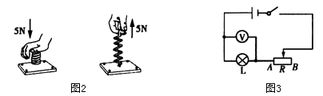
（ ）6、如图3所示的电路，电源电压不变。闭合开关后，将滑动变阻器的滑片向A端移动，小灯泡的亮度和电压表的示数将
A．变亮、变小 B．不变、变小 C．变暗、变大 D．变亮、变大
二、填空题（每空1分，共18分）
7、近年来，手机“微信”成为人们交流的一种方式，它是靠手机发射和接收的________来传播信息的；语音“微信”发出的声音是通过_________传播到人耳的。
8、从冰箱中取出的冻鱼在空气中放置一会儿，冻鱼身上出现一层白霜，又过一段时间冻鱼身上的霜变成了水。此过程经历的物态变化是先_________后__________。
9、在2015年9月3日的阅兵式上，步伐整齐的三军仪仗队中的任意两个战士都是相对_____________的；在训练中某战士用了2min行进了约150m，则该战士的行进速度约为___________m/s。
10、如图4所示，站在湖边的小雪看到小鱼在水中游动，同时发现有一只“鸟”在水中飞翔。小雪看到的鱼是由于光的_________现象形成的，水中的“鸟”是由于光的________现象形成的。
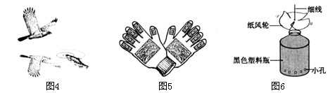
11、图5是小雪制作的“抓鱼手套”。她在普通橡胶手套的着力处增加几个尼龙搭扣的小勾面，这些密集而弯曲的小勾面增大了接触面的______________，从而增大了________，使人更容易把鱼抓牢。
12、图6是一种简易的实验装置。将它放在无风且光线充足的地方，黑色塑料瓶在阳光的照射下，瓶中的空气受热膨胀，____________变小而上升，从瓶口冲出推动纸风轮转动。该装置将太阳能转化为__________能。
13、把额定功率为9W的护眼灯接入家庭电路中，它与电视机的连接方式是______联的；护眼灯正常工作时每分钟消耗的电能是____________ J。
14、有一个箱子需要从地面搬到汽车上。小冰想用如图7甲所示的方法搬运，小雪想用如图7乙所示的方法搬运。两种方法克服箱子的重力做的功是_________，但小雪的方法会__________。
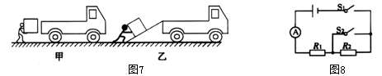
15、如图8所示的电路，电源电压3V保持不变。闭合开关S₁、S₂，电流表的示数为0.3A，则R₁的阻值是_______Ω；断开开关S₂后，电流表示数变化了0.2A，此时R₂消耗的电功率是________W。

三、计算题（每题5分，共10分）[来源:学科网]
16、如图9所示，R₁=20Ω，闭合开关，电压表和电流表的示数分别为6V和0.5A。
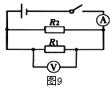
求：（1）通过电阻R₁的电流；（2）电阻R₂的阻值。

17、国家制定载货车辆对地面的压强控制在7×10⁵Pa以内。一辆在水平路面行驶的货车，车与货物总质量是1.3×10⁴kg，车轮与地面接触总面积是0.13m²。求（1）货车对路面的压力是多少？（2）货车对路面的压强是多少？是否超过标准？（g取10N/kg）

四、简答题（每题2分，共6分）
18、小雪发明了一种“不倒水杯”，其底部装有一个吸盘。用力下压时吸盘会吸附在桌面上，使水杯不容易被碰倒。请用物理知识解释其中的道理。

19、新建楼房的用电线路中通常装有空气开关和漏电保护器，它们在电路中分别起到什么作用？

20、夏天到了，家中温度较高。请你帮家人想出一个合理的降温办法并说明理由。

五、作图、实验与探究题（第21题6分、第22 ~ 23题各2分、第24题3分、第25题6分，第26题5分，共24分）
21、（1）请在图10中画出动力F₁的力臂；
（2）请在图11中画出激光在光导纤维中传播的光路图；
（3）如图12所示，条形磁铁周围放置一个小磁针，请标出磁针静止时的北极。
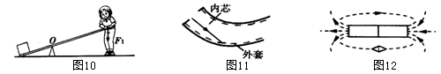
22、抽油烟机是利用气体流速越大，压强________的原理将油烟抽到室外的；而新型静电抽油烟机又利用带电物体能够_________轻小物体的性质，进一步降低了油烟对大气的污染。
23、图13是装有水的圆柱形玻璃杯。将铅笔靠近玻璃杯的后面，透过玻璃杯可以看到笔尖指向左侧，此时成像为正立、_________的虚像。如果将铅笔由靠近玻璃杯的位置向远处慢慢移动，你会看到笔尖指向________侧。
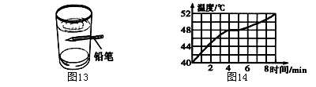
24、图14是某小组绘制的海波熔化时温度随时间变化规律的图像。由图像可知海波的熔点是_______℃，熔化过程经历了______分钟。由此图像发现熔化时间过短，不易观察熔化过程，请你为此提出改进方法：______________________________________。
25、某小组在探究电流与电阻关系的实验中，设计了如图15所示的电路。
（1）请你用笔画线代替导线将图15所示电路连接完整；
（2）电源由两节电压为1.5V的电池串联组成，则电源电压为_______V；
（3）若分别将5Ω、10Ω、15Ω的电阻接入电路进行实验时，调节滑动变阻器，保持电压表示数为1.5V不变，那么选取的滑动变阻器的最大阻值应该不小于________Ω。由此得到结论：电压一定时，电流与电阻成_____________；
（4）保持电压表示数为2V的条件下重复进行上述实验，其目的是：_______________。
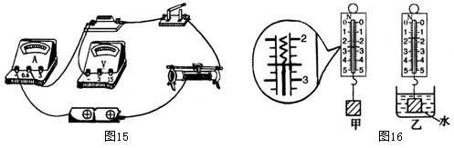
26、用弹簧测力计、一金属块、水来测量某液体的密度，步骤如下：
（1）如图16甲所示，用弹簧测力计测得该金属块在空气中的重力G=_______N；
（2）如图16乙所示，弹簧测力计的示数为1.6N，则金属块受到的浮力F_{浮}=________N，金属块的体积V=________m³；（g取10N/kg）
（3）若要继续测出被测液体的密度，你的操作是：________________________________。
[来源:学。科。网Z。X。X。K]

